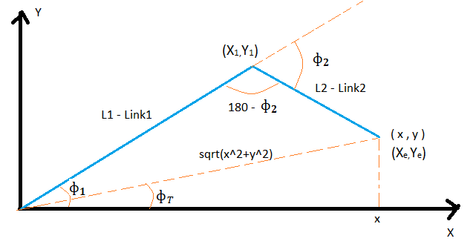

**Forward Kinematics of 4DOF Robot Arm:**

X1=L1sin ф1

Y1=L1cos ф1

X=L1 sin ф 1 + L2 sin (ф1+ф2)

Y=L1 cos ф 1 + L2 cos (ф1+ф2)

**Inverse Kinematics of 4DOF Robot Arm:**

X2 = L12 cos 2 ф 1+ L22 cos 2 (ф 1+ф 2) + 2L1 L2 cos (ф 1+ ф 2) cos ф 1

Y2 = L12 sin 2 ф1+ L22 sin 2 (ф 1+ф 2) + 2L1 L2 sin (ф 1+ ф 2) sin ф 1

X2+Y2 = L12 + (cos2ф1+sin2ф1) + L22 (cos2 (ф1+ф2)+sin2(ф1+ф2)) +2L1L2(cos(ф1+ф2) cos ф1+sin (ф1+ф2) sin ф1) 🡪 A

(cos(ф1+ф2) cos ф1+sin(ф1+ф2) sinф1) = (cosф1cosф2-sin ф1sinф2) cos ф1 + (sinф1cosф2+cosф1sin ф2) sinф1

= cos 2 ф1 cos ф2 + sin 2 ф1 cos ф2

= cos ф2

A🡪 X2+Y2 = L12+ L22+2L1L2 cos ф2

**Ф2= cos -1{[X2+Y2 - L12- L22] / 2L1L2}**

X= L1 sin ф1 +L2 sin ф1cos ф2 + L2 cos ф1sin ф2

Y= L1 cos ф1 +L2 cos ф1 cos ф2 - L2 sin ф1sin ф2

X+L2sinф1sinф2= cosф1[L1+L2cosф2]

Y–L2cosф1sinф2= sinф1[L1+L2cosф2]

cos ф1 X = L1cos2ф1 + L2 cos2ф1cosф2 - L2 sinф1 sinф2 cosф1 🡪 B

sin ф1 Y = L1sin2ф1 + L2 sin2ф1cosф2 - L2 sinф1 sinф2 cosф1  🡪 C

B+C 🡪 cos ф1 X + sin ф1 Y = L1 + L2 cos ф2  🡪 F

-sin ф1 X = -L1cosф1 sin ф1 - L2 cosф1cosф2 sin ф1 +L2 sin2ф1 sinф2 🡪 D

cos ф1 Y = L1cosф1 sin ф1 + L2 cosф1cosф2 sin ф1 +L2 cos 2 ф1 sin ф2 🡪 E

D+E 🡪 -sin ф1 X + cos ф1 Y = L2 sin ф2 🡪 G

F * X 🡪 cos ф1 X2 + sin ф1 YX = L1 X+ L2 cos ф2 X

G * Y 🡪 -sin ф1 XY + cos ф1 Y2 = L2 sin ф2 Y

F * X + G * Y 🡪 cos ф1 (X2+Y2) = (L1 + L2 cos ф2) + L2 sin ф2 Y

**Ф1= cos -1 {[(L1 + L2 cos ф2) + L2 sin ф2 Y] / (X2+Y2)}**

**Ф3 = фe- ф1 – ф2**